ANEXOS

ANEXO 1
MEDICION DEL VOLUMEN ESPECÍFICO

Este parámetro fue medido empleando una modificación del método 10-05 de la AACC (2000) propuesta por Lainez (2006) la cual consiste en determinar el volumen del pan por medio del desplazamiento de semillas de mostaza en un recipiente cilíndrico de PVC de 11,5 cm d diámetro y 90 cm de altura (volumen de 8553 cc). El método es el siguiente:
En el cilindro vacio se introducen las semillas y se marcan la altura alcanzada, luego se vacía el cilindro colocando las semillas en otro recipiente. Posteriormente se introduce la unidad de pan al cilindro, se colocan nuevamente todas las semillas y se mide la distancia de desplazamiento de las mismas a partir de las marcas. Finalmente se aplica la siguente ecuación.
V= π x r² x D
Donde:
V= volumen del pan en centímetros cubicos.
r= radio del cilindro (cm)
D= distancia desplazada desde la marca.
Por otra parte se pesa la unidad de pan. El volumen especifico se determna mediante la división del volmen (cc) obtenido entre el peso(g) de la unidad de pan. Esta prueba se hizo por triplicado

ANEXO 2
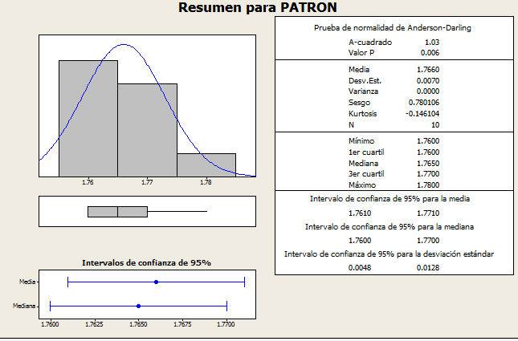
DISTRIBUCIONES NORMALES DE MUESTRAS
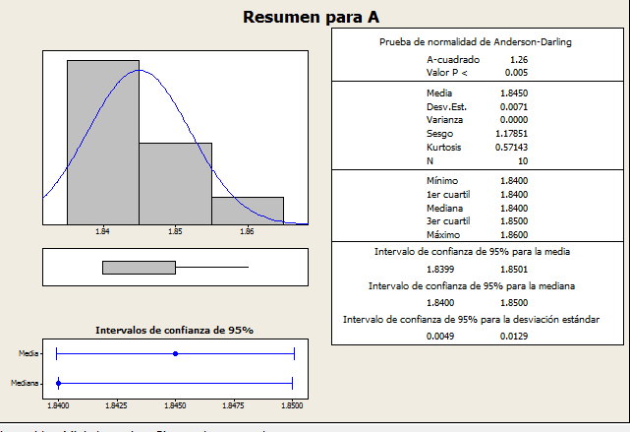
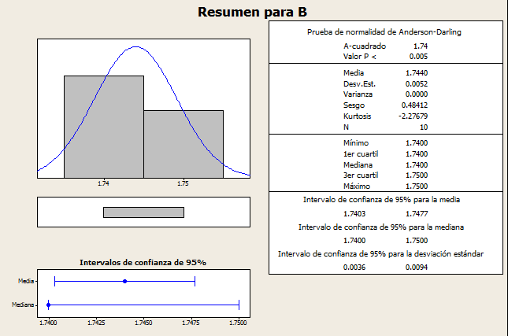
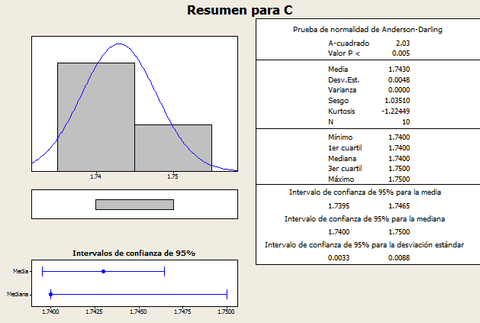

ANEXO 3
EJEMPLOS DE PICOS DE TEXTUROMETRIA
